Министерство науки и высшего образования Российской Федерации Федеральное государственное бюджетное образовательное учреждение высшего образования
«ТОМСКИЙ ГОСУДАРСТВЕННЫЙ УНИВЕРСИТЕТ
СИСТЕМ УПРАВЛЕНИЯ И РАДИОЭЛЕКТРОНИКИ» (ТУСУР)
Кафедра автоматизированных систем управления (АСУ)
Массивы и векторные операции
Отчёт о лабораторной работе №5 по дисциплине «Вычислительная техника»
Студент гр. 432-3
____________________ Д.В. Белов
«____» ______________2023 г.
Руководитель
Ассистент кафедры АСУ.
___________________ А.В. Анфилофьев
«____» ______________ 2023 г.
Томск 2023

Оглавление
1 ЦЕЛИ И ЗАДАЧИ ПРОЕКТА 3
1.1 Тема 3
1.2 Цели 3
1.3 Задание 3
2 ХОД РАБОТЫ 4
Вывод 10
ПРИЛОЖЕНИЕ А Листинг программы задания 11

1 ЦЕЛИ И ЗАДАЧИ ПРОЕКТА

1.1 Тема
Массивы и векторные операции.

1.2 Цели
Научиться обрабатывать массивы данных на языке Ассемблер. Познакомиться с векторными операциями процессора.

1.3 Задание
Задание к лабораторной работе указано на рисунке 1.1
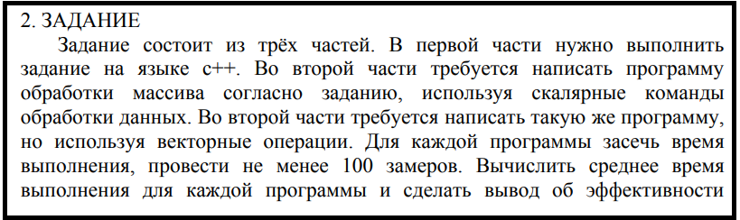
Рисунок 1.1 — Задание к лабораторной работе

Основное задание к лабораторной работе указано на рисунке 1.2
Рисунок 1.2 — Основное задание к лабораторной работе

2 ХОД РАБОТЫ

На рисунке 2.1 Представлен код на языке С++, выполняющий задачу.
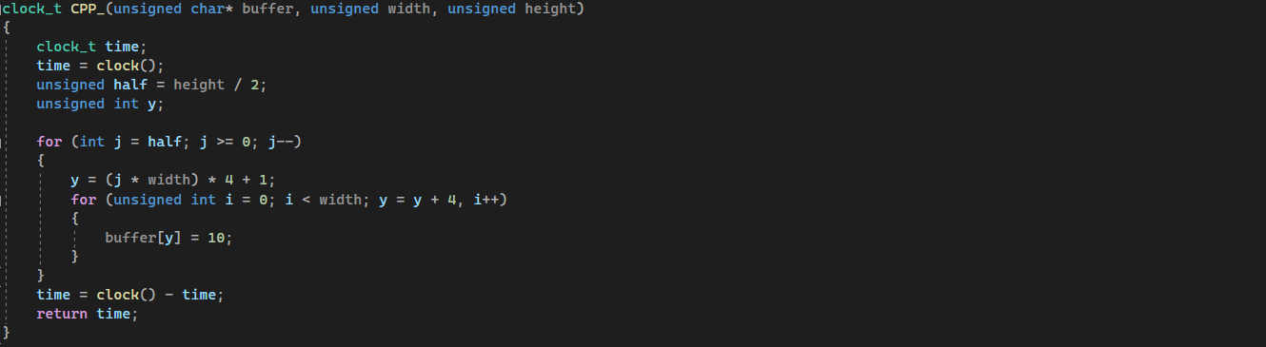
Рисунок 2.1 – Код на С++
На рисунке 2.2 Представлено начало ассемблерной вставки.
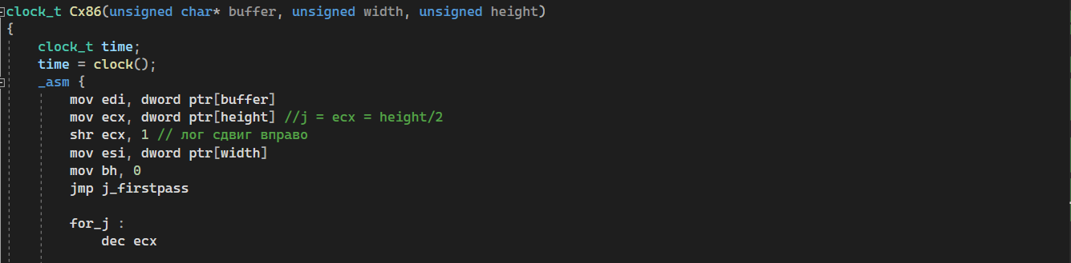
Рисунок 2.2 – Начало ассемблерной вставки
На рисунке 2.3 Представлен код цикла j_firstpass.
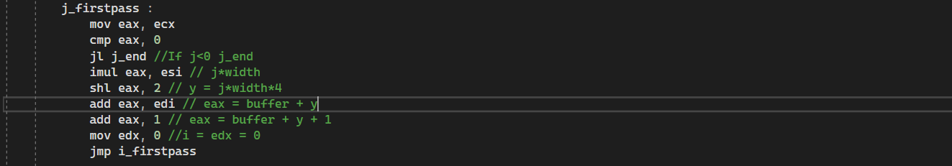
Рисунок 2.3 – Цикл j_firstpass.
На рисунке 2.4 Представлен код цикла for_i.
Рисунок 2.4 – Цикл for_i

На рисунке 2.5 Представлен код цикла i_firstpass.
Рисунок 2.5 – Цикл i_firstpass

На рисунке 2.6 Представлен код цикла add_light.
Рисунок 2.6 – Цикл add_light

На рисунке 2.7 Представлен код цикла i_end.
Рисунок 2.7 – Цикл i_end

На рисунке 2.8 Представлен код цикла j_end.
Рисунок 2.8 – Цикл j_end

На рисунке 2.9 Представлен код начало на ассемблерной вставке с использованием MMX.
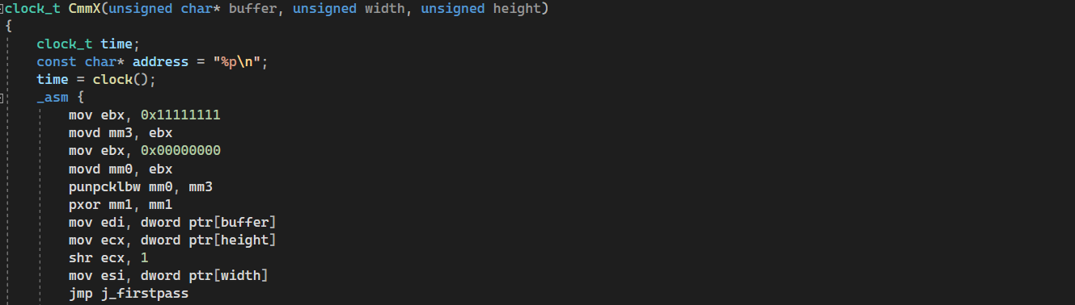
Рисунок 2.9 – Начало на ассемблерной вставке с использованием MMX
На рисунке 2.10 Представлен код цикла for_j.
Рисунок 2.10 – Цикл for_j

На рисунке 2.11 Представлен код цикла j_firstpass.
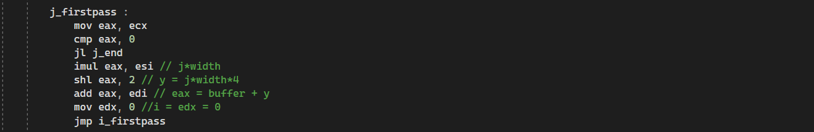
Рисунок 2.11 – Цикл j_firstpass

На рисунке 2.12 Представлен код цикла for_i.
Рисунок 2.12 – Цикл for_i

На рисунке 2.13 Представлен код цикла i_firstpass.
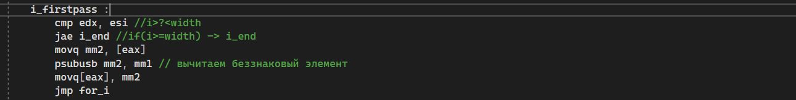
Рисунок 2.13 – Цикл i_firstpass

На рисунке 2.14 Представлен код цикла i_end.
Рисунок 2.14 – Цикл i_end

На рисунке 2.15 Представлен код цикла j_end.
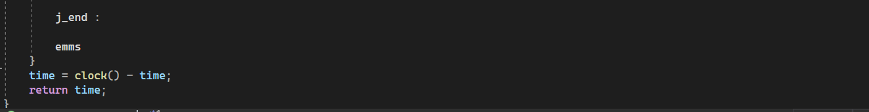
Рисунок 2.15 – Цикл j_end

На рисунке 2.16 Представлен результат работы программы на С++.

Рисунок 2.16 – Результат программы на С++

На рисунке 2.17 Представлен результат работы программы на x86

Рисунок 2.17 – Результат программы на ассемблере

На рисунке 2.18 Представлен результат работы программы на MMX.
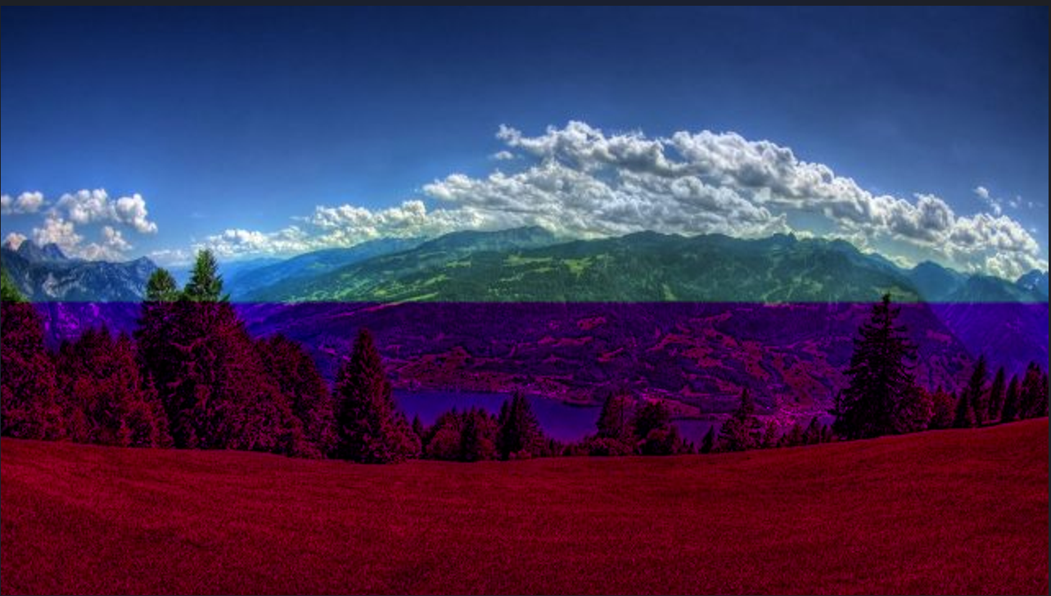
Рисунок 2.18 – Результат программы на MMX

На рисунке 2.19 Представлен результат работы 100 замеров.
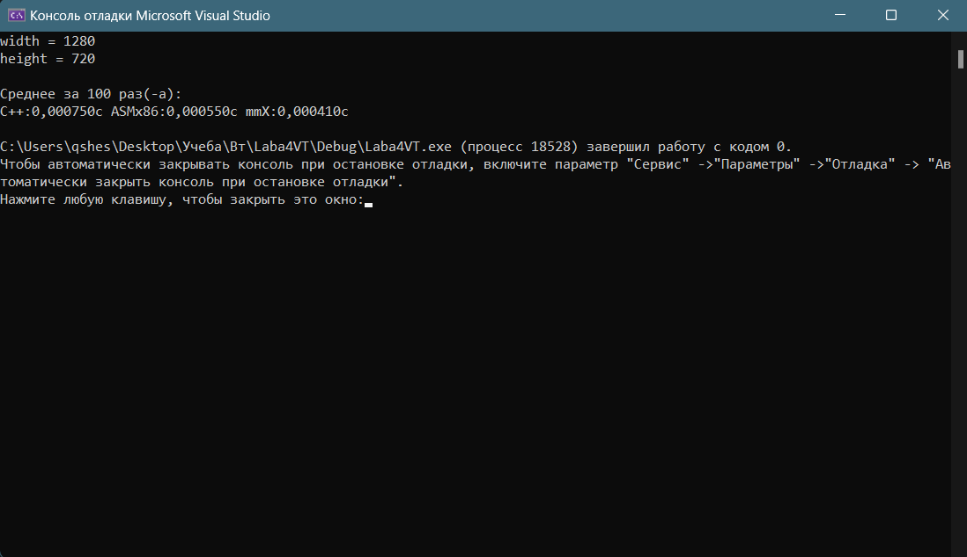
Рисунок 2.19 – Результат замеров

В приложении А представлен листинг программы.

Вывод

Научился обрабатывать массивы данных на языке Ассемблер. Познакомиться с векторными операциями процессора.

ПРИЛОЖЕНИЕ А
Листинг программы задания

#include <iostream>
#include <ctime>

clock_t CPP_(unsigned char* buffer, unsigned width, unsigned height)
{
clock_t time;
time = clock();
unsigned half = height / 2;
unsigned int y;

for (int j = half; j >= 0; j--)
{
y = (j * width) * 4 + 1;
for (unsigned int i = 0; i < width; y = y + 4, i++)
{
buffer[y] = 10;
}
}
time = clock() - time;
return time;
}

clock_t Cx86(unsigned char* buffer, unsigned width, unsigned height)
{
clock_t time;
time = clock();
_asm {
mov edi, dword ptr[buffer]
mov ecx, dword ptr[height] //j = ecx = height/2
shr ecx, 1 // лог сдвиг вправо
mov esi, dword ptr[width]
mov bh, 0
jmp j_firstpass

for_j :
dec ecx

j_firstpass :
mov eax, ecx
cmp eax, 0
jl j_end //If j<0 j_end
imul eax, esi // j*width
shl eax, 2 // y = j*width*4
add eax, edi // eax = buffer + y
add eax, 1 // eax = buffer + y + 1
mov edx, 0 //i = edx = 0
jmp i_firstpass

for_i :
inc edx
add eax, 4

i_firstpass :
cmp edx, esi
jae i_end //if(i>=width) -> i_end
jnc add_light

add_light :
mov byte ptr[eax], 10
jmp for_i

i_end :
je for_j
jmp for_j

j_end :
}
time = clock() - time;
return time;
}

clock_t CmmX(unsigned char* buffer, unsigned width, unsigned height)
{
clock_t time;
const char* address = "%p\n";
time = clock();
_asm {
mov ebx, 0x11111111
movd mm3, ebx
mov ebx, 0x00000000
movd mm0, ebx
punpcklbw mm0, mm3
pxor mm1, mm1
mov edi, dword ptr[buffer]
mov ecx, dword ptr[height]
shr ecx, 1
mov esi, dword ptr[width]
jmp j_firstpass

for_j :
dec ecx

j_firstpass :
mov eax, ecx
cmp eax, 0
jl j_end
imul eax, esi // j*width
shl eax, 2 // y = j*width*4
add eax, edi // eax = buffer + y
mov edx, 0 //i = edx = 0
jmp i_firstpass

for_i :
add edx, 2
add eax, 8

i_firstpass :
cmp edx, esi //i>?<width
jae i_end //if(i>=width) -> i_end
movq mm2, [eax]
psubusb mm2, mm1 // вычитаем беззнаковый элемент
movq[eax], mm2
jmp for_i

i_end :
paddusb mm1, mm0 // уменьшаем яркость зеленого
jmp for_j

j_end :

emms
}
time = clock() - time;
return time;
}

void SafeOpen(FILE*& f, const char* name, const char* mode)
{
fopen_s(&f, name, mode);
if (f == NULL) {
printf("Error: Can't open %s with mode %s\n", name, mode);
exit(-2);
}
}

unsigned char* ReadFile(const char* name, unsigned char* header)
{
FILE* in;
unsigned char* buffer;
unsigned int width, height;
SafeOpen(in, name, "rb");
fread(header, 1, 54, in);
width = *(unsigned int*)(header + 18);
height = *(unsigned int*)(header + 22);
buffer = (unsigned char*)malloc(width * height * 4);
fread(buffer, 1, width * height * 4, in);
fclose(in);
printf("width = %d\nheight = %d\n", width, height);
return buffer;
}

void SaveFile(const char* name, unsigned char* header, unsigned char* buffer, unsigned int len)
{
FILE* out;
SafeOpen(out, name, "wb");
fwrite(header, 1, 54, out);
fwrite(buffer, 1, len, out);
fclose(out);
}

int main()
{
setlocale(0, "");
clock_t x86 = 0, mmX = 0, CPP = 0;
double time1, time2, time3;
int times = 100;
unsigned char* buffer_original, * bufferCPP;
unsigned int width, height, len;
unsigned char headers[54];
buffer_original = ReadFile("C:\\Users\\qshes\\Desktop\\Laba5VT\\outNature.bmp", headers);
width = *(unsigned int*)(headers + 18);
height = *(unsigned int*)(headers + 22);

len = width * height * 4;
bufferCPP = (unsigned char*)malloc(len);
for (int i = 0; i < times; i++) {
memcpy(bufferCPP, buffer_original, len); //Функция memcpy копирует num байтов первого блока памяти,
//на который ссылается указатель srcptr, во второй блок памяти, на который ссылается указатель destptr.
CPP += CPP_(bufferCPP, width, height);

memcpy(bufferCPP, buffer_original, len);
x86 += Cx86(bufferCPP, width, height);

memcpy(bufferCPP, buffer_original, len);
mmX += CmmX(bufferCPP, width, height);
}
time1 = ((double)CPP / CLOCKS_PER_SEC) / times;
time2 = ((double)x86 / CLOCKS_PER_SEC) / times;
time3 = ((double)mmX / CLOCKS_PER_SEC) / times;

printf("\nСреднее за %d раз(-а):\nC++:%lfс ASMx86:%lfс mmX:%lfс\n", times, time1, time2, time3);

memcpy(bufferCPP, buffer_original, len);
CmmX(bufferCPP, width, height);
SaveFile("C:\\Users\\qshes\\Desktop\\Laba5VT\\outCmmX.bmp", headers, bufferCPP, len);

memcpy(bufferCPP, buffer_original, len);
CPP_(bufferCPP, width, height);
SaveFile("C:\\Users\\qshes\\Desktop\\Laba5VT\\/outCPP.bmp", headers, bufferCPP, len);

memcpy(bufferCPP, buffer_original, len);
Cx86(bufferCPP, width, height);
SaveFile("C:\\Users\\qshes\\Desktop\\Laba5VT\\outCx86.bmp", headers, bufferCPP, len);

free(bufferCPP);
free(buffer_original);
return 0;
}

